DCM Name | Meerwaldt kaart
DCMType: | Observatie
DCMiD: | DCMR4C30
DCM Oid:
DCM Repository Id:
File name | 0000.doc
Version doc.: | 0.31
Code/Keyword: | Meerwaldtkaart, Meerwaldt plan, Meerwaldt schaal, Self assessmentscale.
Language: | Nederlands/Dutch
Publication Status: | Status: | Date:
Publication Status: | Author Draft(en);  Committee Draft(en);  Organisation Draft(en);  Submitted(en);  Withdrawn  Rejected(en)  Obsolete  Approved for testing  Approved for Production Use  Superseded | 07-07-2009
Authors: | Drs. A.T.M. Goossen, Dr. W.T.F. Goossen, Drs. Y.J. Koster-de Jong. Results 4 Care.
Contact information : | Results4Care@cs.com
Requirement specification and Review of content
Endorsing Authority
Verification and Validity
Quality label/ Certification

Copyrights: | Licenties van bronmateriaal  Niet van toepassing.  Gebruik van het DCM  Het DCM is open source, met andere woorden vrij te gebruiken, mits in ongewijzigde vorm.  Veranderen van inhoud en coderingen wordt gezien als een inbreuk op de auteursrechten en copyrights en is schadelijk voor het gebruiksdoel: realiseren van semantische interoperabiliteit.  U kunt wel wijzigingsvoorstellen sturen aan results4care@cs.com  Revisievoorstellen zullen worden bekeken en kunnen leiden tot:  a. herziene DCM en uitwerkingen als e.e.a. wordt geaccepteerd.  b. varianten van DCM die op een lokale situatie zijn toegesneden.  Het geheel gaat uit van het uitgangspunt: een ‘common ownership’, maar een ‘special stewardship’.
DCM Format | UML
Additional formats | HL7 template  Archetype  Zorginformatiemodel  Plain XML

Versie beheer
versie | datum | wijzigingen | reden wijziging | auteurs
0.31 | 07-07-2009 | Bespreking van variabelen | Review | Dr. William Goossen
0.22 | 28-05-2009 | Mapping tabel toegevoegd | Review | Drs. A. Goossen-Baremans
0.21 | 18-05-2009 | Toelichting Accelerometrie toegevoegd. | Review | Drs. Y.J. Koster- de Jong, Results 4 Care.
0.12 | 18-5-2009 | Tekstuele suggesties hoofdtuk 3 | Review | Drs. A. Goossen-Baremans
0.11 | 07-05-2009 |  | Eerste opzet | Drs. Y.J. Koster- de Jong, Results 4 Care.

Doel
Het doel van de Meerwaldt kaart is de patiënt en de arts meer inzicht te geven in het verloop van het on/off fenomeen bij patiënten met de ziekte van Parkinson (Stichting Tremble, 2009). Dit fenomeen zal in hoofdstuk 3 verder worden uitgelegd.

Wetenschappelijke onderbouwing
De ziekte van Parkinson is een hersenaandoening waarbij zenuwcellen, vooral de zenuwcellen in de zwarte stof in de hersenen, langzaam afsterven. Vaak is de oorzaak van de ziekte niet bekend. De zenuwcellen van de zwarte stof produceren dopamine. Door het dopamine tekort gaan de hersenkernen die belangrijk zijn bij het uitvoeren van bewegingen slechter functioneren. Hierdoor ontstaat langzaam en weinig bewegen, trillen, voorovergebogen houding en stijve spieren. Daarnaast kan de celafbraak in andere delen van het zenuwstelsel leiden tot reukstoornissen, stoornissen van het autonoom zenuwstelsel, psychische stoornissen en cognitieve stoornissen. De ziekte van Parkinson is niet te genezen, alleen symptoombestrijding is mogelijk. Het tekort aan dopamine wordt aangevuld door levodopa te geven, deze stof wordt in de resterende cellen in de zwarte stof omgezet in dopamine. Tijdens het voortschrijden van de ziekte zullen er steeds minder cellen zijn die de levodopa kunnen omzetten in dopamine (Wikipedia, 2009 en Parkinson Vereniging, 2009).
Na langdurig gebruik met levodopa kunnen er afwisselingen in de werking van het middel gaan voorkomen. De periode waarin de patiënt op zijn best is en weinig last heeft van traagheid noemen we de “on” periode, de patiënt heeft dan een hoge bewegingsvrijheid. De periode waarin de patiënt veel last heeft van traagheid noemen we de “off” periode, de patient heeft dan bewegingsonmacht (van Seggelen, 2009). Na verloop van jaren gebeurt de overgang van een “on” periode naar een “off” periode steeds sneller en daardoor steeds minder voorspelbaar. Men heeft het dan over het on-off fenomeen of de on-off fluctuatie. Een verbetering kan optreden door vaker kleinere doseringen levodopa te gebruiken of door een continue toediening van levodopa (Spreekuurthuis.nl, 2009).
De Meerwaldt kaart wordt gebruikt om het on-off fenomeen in kaart te brengen (van Seggelen, 2009). Parkinson patiënten zijn vaak genoodzaakt hun leven in te richten rond de on/off momenten. Een goed inzicht in het verloop van on-off momenten kan ervoor zorgen dat een patiënt een aangepast medicatie schema krijgt of dat de patiënt zelf leert zijn medicatie aan te passen (Valeant, 2006). Op de Meerwaldt kaart is per dag, per kwartier een vakje beschikbaar waarin de situatie kan worden aangegeven. Aan de hand van de kaart kan de therapie specifiek worden toegepast (van Seggelen, 2009a). Door voor een artsenbezoek gedurende 1 week een Meerwaldt kaart in te vullen heeft de arts een overzicht van hoe het gaat met de werking van de medicijnen of de bijwerkingen (Spreekuurthuis.nl, 2009).
In het overleg van de focusgroep van de Multidisciplinaire Richtlijn Ziekte van Parkinson wordt aangegeven dat met het invullen van de Meerwaldt kaart gedurende twee weken een beter beeld wordt gegeven. Ook stelt men in dit overleg de vraag wat de meerwaarde en de betrouwbaarheid van de Meerwaldt kaart is (Focusgroep, 2008). Deze richtlijn is momenteel in ontwikkeling in opdracht van ZonMW in het kader van het Zonmw programma Kennisbeleid Kwaliteit Curatieve Zorg (Zonmw, 2009).
De Meerwaldt kaart is een subjectieve zelfbeoordelingschaal. In het onderzoek van Hoff (2005) wordt de Meerwaldt kaart gebruikt om samen met objectieve ambulante maten de mogelijkheden van Continue ambulante Multi-kanaals versnellingsmetingen (continuous ambulatory multi-channel accelerometry:CAMCA) als automatische on-off detector te gebruiken. Bij accelometrie (versnellingsmetingen) worden een aantal accelerometers op het lichaam geplaatst. De accelerometer is een meetinstrument die versnellingen meet in drie verschillende richtingen. Accelerometers zijn betrouwbare en valide meetinstrumenten voor ganganalyse en het in kaart brengen van bewegingskenmerken (Berkers, 2008). In dit onderzoek wordt aangegeven dat bij gebrek aan een ‘gouden standaard’ in de ambulante accelerometrie de Meerwaldt kaart als surrogaat ‘gouden standaard’ wordt gebruikt. Tevens geeft Hoff aan dat de Meerwaldt kaart slecht gevalideerd is.

Beschrijving variabelen
Voor de beschrijving van de variabelen horend bij deze DCM gebruiken we een spreadsheet in Excel. De spreadsheet voor deze DCM heeft als bestandsnaam: DCMMappingMeerwaldtkaart_V_31.xls

Werkinstructie
De Meerwaldt kaart bestaat uit vakjes die per dag, per kwartier kunnen worden ingevuld. De kaart wordt in het algemeen met drie kleuren ingevuld: kleur een voor “on”, een voor “off” en een voor bewegingen en krampen (dyskinesie en dystonie). De “on” en de “off” worden aangegeven door een vakje volledig in te kleuren, de dyskinesie en dystonie door een balkje boven in het vakje te kleuren. Als men de medicijnen op afwijkende tijden inneemt wordt een M genoteerd. Als de patiënt slaapt wordt in die periode een S genoteerd (Stichting Tremble, 2009). Ook wordt er soms gewerkt met alleen een indeling goed (on), slecht (off) en matig, waarbij drie verschillende kleuren worden gebruikt (van Seggelen, 2009a). Belangrijk is dan ook om met de betreffende arts af te spreken welke indeling wordt gehanteerd. Ook is het mogelijk een eigen codering aan te houden zolang deze maar duidelijk wordt beschreven.

Interpretatierichtlijnen
De kleuren van de Meerwaldt kaart geven een indicatie van het verloop van het on/off fenomeen bij de patiënt. Zo is in een oogopslag te zien hoe het fenomeen per dag verloopt. Als er steeds vaste perioden zijn waarin de patiënt zijn “off” periode heeft dan kan er worden gekeken of er met medicatie of met therapieën verandering gebracht kan worden.

Zorgproces / afhankelijkheid
De informatie die uit de Meerwaldt kaart komt kan worden gebruikt om het behandelplan van de patiënt met Parkinson aan te passen. Hierbij kan gedacht worden aan fysiotherapie, medicatie, logopedie en dergelijke.

Een voorbeeld van het instrument
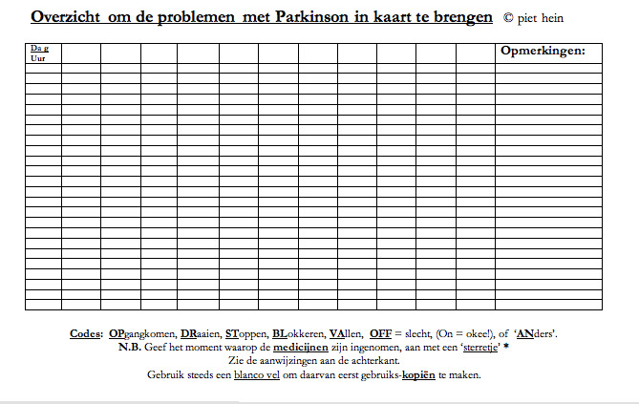
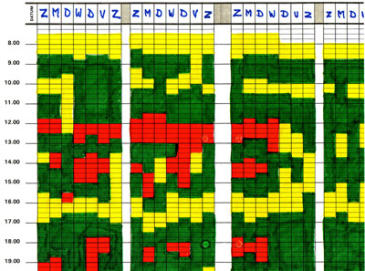
Bovenste Meerwaldt kaart met lettercodering (van Seggelen, 2009b). Onderste Meerwaldtkaart met kleurcodering (van Seggelen, 2009a).

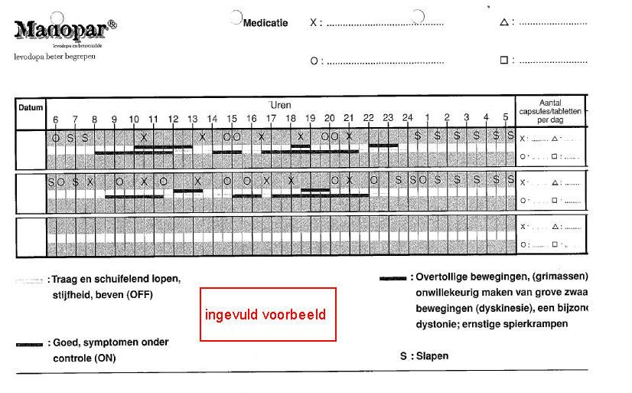
Verkregen op 7 juli 2009, van onbekende bron

Screenshots
Niet van toepassing.

Referenties
Projects:
Niet van toepassing.

Literature:
Berkers, R., van Helvoirt, G., Sing Yan, K., Theelen, N. (2008). Analyse van specifieke bewegingskenmerken bij personen met valrisico. Onderzoeksverslag Fontys Paramedische Hogeschool Eindhoven Opleiding Fysiotherapie.
Focusgroep (2008). Integraal verslag focusgroepbijeenkomsten, behorend bij de Multidisciplinaire Richtlijn Ziekte van Parkinson. Verkregen op 11 mei 2009 van www.psynip.nl/upload5/sectorg/bijlage%20a_integraal%20verslag%20focusgroepen.pdf -
Hoff, J.I. (2005). Ambulatory accelerometry in Parkinson's disease. Proefschrift Universiteit Leiden.
Parkinson Vereniging (2009). De ziekte van Parkinson. Verkregen op 11 mei 2009, van http://www.parkinson-vereniging.nl/parkinson.html
Spreekuurthuis.nl (2009). Behandeling geen genezing. Verkregen op 11 mei 2009, van http://www.spreekuurthuis.nl/themas/parkinson/informatie/behandeling,_geen_genezing
Stichting Tremble (2009). Meerwaldtkaart patiënteninstructie. Verkregen op 11 mei 2009, van http://www.clubhuistrem01.nl/index_bestanden/Page1915.htm
Valeant Pharmaceuticals International (2006). The on/off cycle. Verkregen op 11 mei 2009, van http://www.tasmar.com/HTML-INF/About_Parkinsons_Disease/PD_Therapy_On_Off.shtml.
Van Seggelen, P.H. (2009). Weer-zin in bewegen met Parkinson. Hoorcollege Hogeschool van Amsterdam, Afdeling Fysiotherapie. Verkregen op 11 mei 2009, van http://www.parkinson-thuis.nl/downloads/Hoorcollege%20HvA.pdf
Van Seggelen, P.H. (2009a). Parkinson Thuis. Verkregen op 11 mei 2009, van http://www.parkinson-thuis.nl/weerzin.html
Van Seggelen, P.H. (2009b). Overzicht om de problemen met Parkinson in kaart te brengen. Verkregen op 11 mei 2009 van http://www.parkinson-thuis.nl/problemeninkaart.html
Wikipedia (2009). Ziekte van Parkinson. Verkregen op 11 mei 2009, van http://nl.wikipedia.org/wiki/Ziekte_van_Parkinson
Zonmw (2009). Pilot Projecten Kennisbeleid Kwaliteit Curatieve Zorg. Ziekte van Parkinson. Verkregen op 11 mei 2009 van http://www.zonmw.nl/nl/onderwerpen/alle-programma-s/kennisbeleid-kwaliteit-curatieve-zorg/projecten/pilotprojecten/
Vocabulary:
SNOMED CT 2.16.840.1.113883.6.96
LOINC 2.16.840.113883.6.1
Het is mogelijk dat mensen in dit domein gebruik maken van andere coderingen en value sets dan in deze DCM zijn gebruikt. In dat geval stellen wij als ontwikkelaars het op prijs hiervan op de hoogte te worden gesteld.
Voor de coderingen is bij voorkeur gebruik gemaakt van terminologieën zoals Snomed CT en/of LOINC, dan wel van een van de classificaties uit de WHO family of classifications (b.v. ICD10, ICF, ICNP). De codes die zijn toegepast zijn naar onze mening de best mogelijke match tussen het data item (variabele en/of waardedomein) en het concept / de concepten zoals die zijn opgenomen in de terminologie of classificatie.
Het is in sommige gevallen mogelijk dat bij zeer strikte analyse van een van deze terminologieën er variaties naar voren komen die net zo goed, of wellicht beter matchen, bijvoorbeeld als een ander perspectief wordt gekozen. Er bestaat een kleine kans dat in de toekomst codes voor bepaalde data items worden gewijzigd.
Daar waar we geen codering hebben kunnen vinden zijn voorlopig eigen coderingen gemaakt en zullen de ontbrekende concepten bij Snomed CT worden ingebracht.

Nadere toelichting
Niet van toepassing.

Disclaimer
**** als opdrachtgever en Results 4 Care B.V. als uitvoerder besteden de grootst mogelijke zorg aan de betrouwbaarheid en actualiteit van de gegevens in deze DCM, Detailled Clinical Model. Onjuistheden en onvolledigheden kunnen echter voorkomen. **** en Results 4 Care zijn niet aansprakelijk voor schade als gevolg van onjuistheden of onvolledigheden in de aangeboden informatie, noch voor schade die het gevolg is van problemen veroorzaakt door, of inherent aan het verspreiden van informatie via het internet, zoals storingen of onderbrekingen van of fouten of vertraging in het verstrekken van informatie of diensten door **** of Results 4 Care, of door U aan **** of Results 4 Care via een website van **** of Results 4 Care of via e-mail, of anderszins langs elektronische weg.
Tevens aanvaarden **** en Results 4 Care geen aansprakelijkheid voor eventuele schade die geleden wordt als gevolg van het gebruik van gegevens, adviezen of ideeën verstrekt door of namens **** via deze DCM. **** aanvaardt geen verantwoordelijkheid voor de inhoud van informatie in deze DCM waarnaar of waarvan met een hyperlink of anderszins wordt verwezen.
In geval van tegenstrijdigheden in de genoemde DCM documenten en bestanden geeft de meest recente en hoogste versie van de vermelde volgorde in de revisies (versie management) de prioriteit van de desbetreffende documenten weer.
Indien informatie die in de elektronische versie van deze DCM is opgenomen ook schriftelijk wordt verstrekt, zal in geval van tekstverschillen de schriftelijke versie bepalend zijn. Dit geldt indien de versieaanduiding en datering van beiden gelijk is. Een definitieve versie heeft prioriteit boven een conceptversie. Een gereviseerde versie heeft prioriteit boven een eerdere versie.

UML
Moet nog worden toegevoegd.

